29 iunie 2020

RAPORT ZILNIC

Calificativ:  NEUTRU | Jocuri de putere | RealitateaPlus-23:00
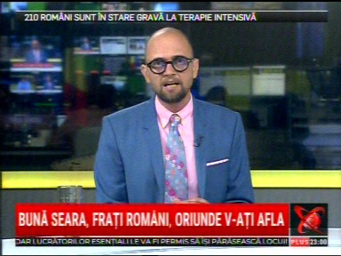 | În cadrul emisiunii „Jocuri de putere” de pe postul RealitateaPlus, s-au discutat următoarele subiecte:  - Moderatorul emisiunii spune că Guvernarea PSD a sabotat sistematic marile companii internaţionale, interesate, spre exemplu, de infrastructura energetică.

Calificativ:  NEUTRU | Ieftinire înainte de liberalizare | Digi24-19:05  0min 45s
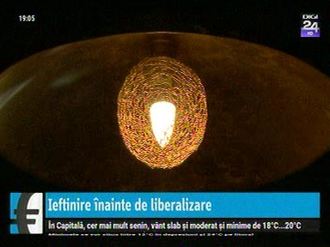 | De la 1 iulie vom avea preţuri cu 1,9% mai mici la energia electrică pentru consumatorii casnici, dar din 2021 piaţa va fi liberalizată complet. Circa 6 milioane de clienţi primesc momentan energie la preţ reglementat.

